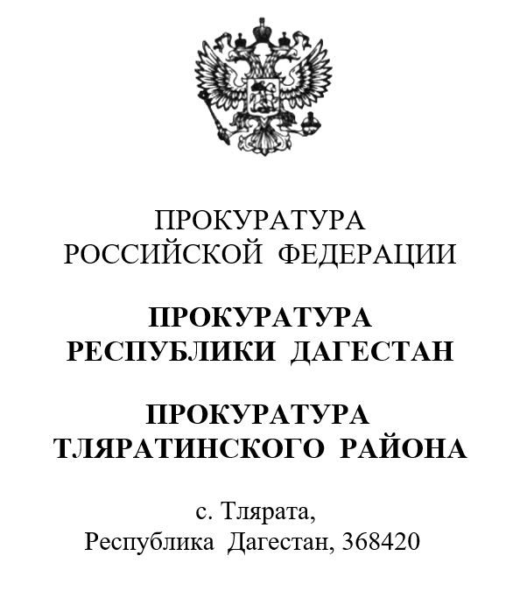 |  |  |  |  |  | Прокуратура Республики Дагестан  Старшему помощнику прокурора республики по взаимодействию со СМИ и общественностью  старшему советнику юстиции  Голубовой Т.И.
ДатаНомер
На №
ИНФОРМАЦИЯ
для размещения в СМИ прокуратуры Республики Дагестан

Прокуратурой Тляратинского района поддержано государственное обвинение по уголовному делу о хищении бюджетных денежных средств МКОУ «Тяратинская СОШ».
Тляратинским районным судом с участием государственного обвинителя - прокурора района, вынес приговор в отношении бухгалтера МКОУ «Тяратинская СОШ». Он признан виновным в совершении преступления, предусмотренного ч. 3 ст. 159 УК РФ. В судебном заседании установлено, что в 2021 году в целях хищения бюджетных средств, бухгалтер школы, заведомо зная о том, что на кассе школы остались не израсходованные денежные средства, выделенные на приобретение продуктов питания, заполнил накладные на приобретение продуктов питания, составил повторную заявку на кассовый расход о приобретении продуктов питания, которые представил директору школы, подделав подписи в накладных от имени кладовщика с целью скрыть преступный характер своих действий и получил у директора образовательной организации денежные средства в размере 121 145 рублей, которые израсходовал по своему усмотрению.
Суд назначил бухгалтеру школы наказание в виде в размере 100 000 рублей. Причиненный преступлением ущерб возмещен в полном объеме.

Прокурор района  советник юстиции |  | Ш.М. Магомедов
Подпись

